|  |  |
| --- | --- |
| **ỦY BAN NHÂN DÂN QUẬN 1**  **TRƯỜNG TRUNG HỌC CƠ SỞ**  **VÕ TRƯỜNG TOẢN** |  |

**ĐỀ CƯƠNG ÔN TẬP KIỂM TRA GIỮA KÌ II**

**MÔN TOÁN 6**

**Năm học 2022 -2023**

**I. Phần Tự luận**

**Câu 1**. Đổi các hỗn số sau ra phân sô $-2\frac{1}{5} ,3\frac{2}{7} , -1\frac{3}{8} , 2\frac{4}{11}$

**Câu 2** . Tìm số đối của F, A , K , H. biết

a/ F= $\frac{-5}{4}+2$ b/ A= $\frac{3}{4}-2$ c/ K= $\frac{-3}{7}+3$ d/ H= $\frac{-5}{4}-2$

**Câu 3**. Tìm số nghịch đảo của $\frac{-11}{-9}; \frac{17}{-15} ; \frac{3}{-8} ; \frac{-8}{19}$

**Câu 4**. Phân số nào nhò nhất trong các phân số sau :

a/ $\frac{-13}{-9}; \frac{13}{-15} ; \frac{13}{-8} ; \frac{13}{-2}$ b/ $\frac{-11}{-29}; \frac{13}{-29} ; \frac{7}{-29} ; \frac{18}{-29}$

c/ $\frac{-8}{-5}; \frac{8}{-15} ; \frac{8}{-7} ; \frac{8}{-3}$ d/ $\frac{-13}{-91}; \frac{23}{-91} ; \frac{31}{-91} ; \frac{-1}{91}$

**Câu 5**.

a/ Tính giá trị $-3\frac{3}{8}$ của $24$

b/ Tính giá trị 15% của $4\frac{1}{5}$

c/ Tìm số a biết rằng $1\frac{3}{8}$ của số a thì bằng 18

c/ Tìm số b biết rằng $\frac{3}{5}$ của số b thì bằng 35%

**Câu 6.** Thực hiện phép tính

a/ $\frac{5}{3}- \frac{5}{4} : \frac{1}{5}$ b/ $\frac{5}{19} . \frac{-1}{11} + \frac{5}{19} . \frac{-10}{11} +\frac{ 5}{3}$ c/ $\frac{3}{8}+ \frac{1}{5} : \frac{-3}{4}+\frac{3}{4}$

d/ $\frac{-11}{18} . \frac{7}{13}- \frac{11}{18} . \frac{19}{13} +\frac{ 5}{12}$ e/ $0,25+ \frac{1}{4} : \frac{-3}{5}+2\frac{1}{6}$

f/ $(\frac{-1}{2})^{3}+2\frac{1}{5}-0,2 :18\%$

**Câu 7** . Tìm x

a/ $\frac{-3}{18}+X= 18\%$ b/ $\left( X- 0,24 \right).\frac{5}{12} = - 2 \frac{3}{5}$ c/ $\frac{16}{X}=\frac{-24}{9}$

d/ $\frac{5}{24}-X= \frac{-1}{18}$ e/ $\left( X+ \frac{-1}{6} \right):0,5 = -1 \frac{3}{5}$ f/ $\frac{15}{25}=\frac{9}{-X}$

g/ $\frac{X-7}{24}= \frac{-15}{8}$ h/ $\frac{X-7}{6}= \frac{-35}{21}$ i/ $\frac{7}{8}.X+ \frac{-3}{6}= \frac{5}{12}$

**Câu 8.** Bạn Tuấn ngày thứ nhất đọc được 45 trang sách , số trang sách ngày thứ 2 Tuấn đọc bằng $\frac{2}{5}$ số trang đọc ở ngày 1, số trang sách ngày thứ 3 Tuấn đọc bằng $\frac{7}{6}$ tổng số trang đọc ở ngày 2. Hỏi sau 3 ngày Bạn Tuấn đọc được bao nhiêu trang sách.

**Câu 9**. Sau ngày thứ 1 bán $\frac{2}{5}$ tấm vải thì còn lại 48 mét . Hỏi cả tấm vải dài mấy mét.

**Câu 10**. Một sân vườn hình chữ nhật có chiều rộng là 15 mét.

Biết rằng $\frac{3}{8}$ của chiều dài thì bằng chiều rộng

a/ Tính diện tích sân vườn đó.

b/ Người ta chia diện tích đó ra làm sân chơi, trồng cây và chăn nuôi.

Biết rằng diện tích sân chơi chiếm $\frac{1}{4}$ diên tích , diện tích trồng cây chiếm $\frac{2}{5}$ diện tích còn lại. Hỏi diện tích chăn nuôi chiến bao nhiêu mét.

**Câu 11** . Một tấm vải được bán hết trong 3 ngày . Ngày thứ 1 bán dược $\frac{2}{5}$ tấm vải.

Ngày thứ 2 bán được $\frac{1}{4}$ tấm vải. Ngày thứ 3 bán được 42 mét.

a/ Hỏi cả tấm vải dài bao nhiêu mét.

b/ Tìm số mét vải ngày 1 , ngày 2 bán.

**Câu 12** . Một tấm vải được bán hết trong 3 ngày . Ngày thứ 1 bán dược $\frac{2}{5}$ tấm vải. Ngày thứ 2 bán được $\frac{1}{4}$**tấm vải còn lại**. Ngày thứ 3 bán được 36 mét.

Hỏi cả tấm vải dài bao nhiêu mét.

**Câu 13** . Mở vòi nước A chảy vào 1 bể trống thì nước đầy bể sau 6 giờ. Còn mở vòi nước B chảy vào 1 bể trống đó thì nước đầy bể sau 8 giờ.

a/ Hỏi trong 2 giờ cùng mở 2 vòi chảy cùng 1 lúc thì được mấy phần bể.

b/ Hỏi nếu mở 2 vòi cùng chảy 1 lúc thì đầy bể sau bao lâu.

**Câu 14**. Tính giá trị biểu thức

a/ A= $\frac{3}{5 . 8}+ \frac{3}{8 . 11}+\frac{3}{11 . 14}+ \frac{3}{14. 17}+…+ \frac{3}{47. 50}$

b/ B= $\frac{3}{2 . 3}+ \frac{3}{3 . 4}+\frac{3}{4 . 5}+ \frac{3}{5. 6}+…+ \frac{3}{35. 36}$

**Câu 15**: Trên tia Oy lấy 2 điểm A và N sao cho OA = 3cm và ON= 8cm

a/ Tính AN

b/ Gọi B là trung điểm của AN. Tính OB

Câu 16: Trên tia Ox lấy 2 điểm E và F sao cho OE = 2cm và OF= 7cm

a/ Tính EF

b/ Gọi B là trung điểm của OE. Tính BF

**Câu 16**: Cho 2 tia Ay và Ax đối nhau. Trên tia Ax lấy điểm E sao cho

AE = 2cm , trên tia Ay lấy 2 điểm F sao cho AF = 5cm

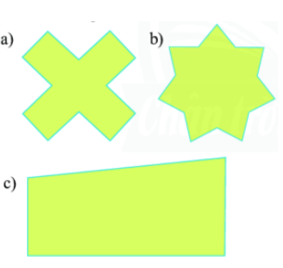a/ Tính EF

b/ Gọi B là trung điểm của AF. Tính BE

II.**Phần trắc nghiệm**

**Câu 1**. Hình nào sau đây có trục đối xứng?

1. Hình a B. Hình b
2. C. Hình c D. Tất cả đều sai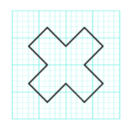

**Câu 2**. Hình sau có mấy trục đối xứng:

A. 1 B. 2 C. 3 D. 4

**Câu 3**. Hình nào sau đây **không** có tâm đối xứng

A. Hình vuông B. Hình chữ nhật C. Hình bình hành D. Hình tam giác đều

**Câu 4**. Cho các chữ sau đây, những chữ cái có tâm đối xứng là:

Bài tập trắc nghiệm Hình có tâm đối xứng có đáp án | Toán lớp 6 Chân trời sáng tạo

A. H, N B. H ,M ,X

C. H ,N ,X D. N, X

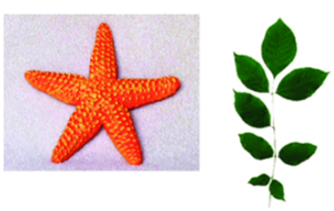**Câu 5**. Hình chữ nhật có bao nhiêu trục đối xứng

A. 1 B. 2 C. 3 D. 4

**Câu 6**. Hình tam giác đều có mấy trục đối xứng:

A. 1 B. 2 C. 3 D. 0

**Câu 7**: Con sao biển có mấy trục đối xứng ?

A.0 B. 5 C.1 D.3

**Câu 8**. Cho hình sau, chọn câu đúng nhất:

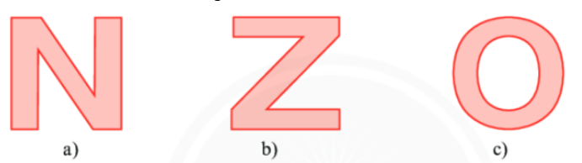A. Hình a) và c) có trục đối xứng

B. Hình c) có trục đối xứng

C. Hình b) và c) có trục đối xứng

D. Cả 3 hình có trục đối xứng

**Câu 9:** Hãy chọn câu đúng?

A. Tam giác cân có hai trục đối xứng B.  Tam giác đều có ba trục đối xứng

C. Hình tam giác có ba trục đối xứng D. Hình thang cân có hai trục đối xứng

**Câu 10:** Hãy chọn câu sai:

A. Hình vuông có tâm đối xứng là giao điểm hai đường chéo

B. Đường tròn có tâm đối xứng chính là tâm của đường tròn

C. Hình thang có tâm đối xứng là giao điểm của hai đường chéo

D. Hình bình hành có tâm đối xứng là giao điểm của hai đường chéo

**Câu 11 :** Trong các hình: Hình vuông, Hình chữ nhật, Hình bình hành, Hình tam giác đều. Số hình có tâm đối xứng là :

A. 4 B. 3 C. 2 D. 1

**Câu 12:** Cho hình bình hành ABEF. Gọi O là giao điểm của AE và BF. Trong các khẳng định sau:  
1. E và A đối xứng nhau qua O 2. B và F đối xứng nhau qua O  
3. E và F đối xứng nhau qua O 4. AB và EF đối xứng nhau qua O.

**Câu 13:** Chọn câu đúng

A. Nếu ba điểm cùng thuộc một đường thẳng thì ba điểm đó không thẳng hàng

B. Nếu ba điểm không cùng thuộc một đường thẳng thì ba điểm đó thẳng hàng

C. Nếu ba điểm cùng thuộc một đường thẳng thì ba điểm đó thẳng hàng

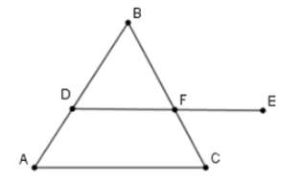D. Tất cả đáp án trên đều sai

**Câu 14:** Kể tên bộ ba điểm thẳng hàng trong hình vẽ dưới đây:

A. B; D; A và D; E; F B. A; C;  E và B; F; C và B; F; E

C. A; D; B và B; F; C và D; E; F D. A; C; E và B; F; C

**Câu 15:** Cho I là trung điểm đoạn thẳng MN. Biết NI = 8cm. Khi đó độ dài đoạn thẳng MN bằng

A. 4cm                        B. 16cm                      C. 21cm                      D. 24cm

**Câu 16:** Trên tia Ox lấy hai điểm A và B sao cho OA = 3cm, OB = 6cm. Chọn câu sai

A. Điểm A nằm giữa hai điểm O và B B. Điểm A là trung điểm đoạn OB

C. Điểm O là trung điểm đoạn AB D. OA = OB = 3cm

**Câu 17:** Cho đoạn thẳng AB = 8cm. Gọi I và K lần lượt là trung điểm của các đoạn thẳng AB và AI. Đoạn thẳng IK có độ dài là

A. 8cm                        B. 4cm                        C. 2cm                         D. 6cm

**Câu 18:** Cho hai đường thẳng a;  b. Khi đó a; b có thể

A. song song                        B. trùng nhau

 C. cắt nhau               D. Cả 3 đáp án trên đều đúng.

**Duyệt của Ban Giám Hiệu Nhóm trưởng toán 6**

**Lê Quang Nam Hưng**